Федеральное государственное бюджетное образовательное учреждение высшего образования
Национальный исследовательский университет «МЭИ»

Лабораторная работа №4
«Простейшие классы, одиночное наследование»

Вариант 1

Задание выполнил: Буданцев Егор Павлович.
Студент группы Aэ-21-25

Проверил: ____________________________
Оценка:______________________________
Замечания:____________________________________________________
________________________________________________________
________________________________________________________
________________________________________________________
________________________________________________________
________________________________________________________
________________________________________________________
________________________________________________________ ________________________________________________________

Москва 2026 НИУ «МЭИ»
Задание.
Описать класс, реализующий десятичный счетчик, который может увеличивать или уменьшать свое значение на единицу в заданном диапазоне. Предусмотреть инициализацию счетчика значениями по умолчанию и произвольными значениями. Счетчик имеет два метода: увеличения и уменьшения, — и свойство, позволяющее получить его текущее состояние. При выходе за границы диапазона выбрасываются исключения.
Написать программу, демонстрирующую все разработанные элементы класса. Создать дочерний класс Счетчик1, который может увеличивать или уменьшать свое значение на любое введенное число в заданном диапазоне.
1.Постановка задачи.
Создать класс Счетчик. Разрабатываемый класс должен содержать следующие элементы: скрытые поля, конструкторы с параметрами и без параметров, методы, свойства. Методы и свойства должны обеспечивать непротиворечивый, полный, минимальный и удобный интерфейс класса. При возникновении ошибок должны выбрасываться исключения. В программе должна выполняться проверка всех разработанных элементов класса.
Создать дочерний класс Счетчик1, который будет осуществлять увеличение счетчика на число, введенное пользователем с клавиатуры.
Функции программы.
1.Увеличить счетчик на 1.
2.Уменьшить счетчик на 1.
3.Увеличить счетчик на число, введенное пользователем.
4.Уменьшить счетчик на число, введенное пользователем.
Ограничения.
Пользователь не может задать диапазон таким образом, чтобы правая граница диапазона была меньше левой. При этом допускается диапазон состоящий из 1 числа. Введенное число, являющееся начальным значением счетчика не может выходить за диапазон, введенный ранее. Пользователь не может ввести отрицательный шаг счетчика.
Также существует ограничение на увеличения/уменьшения счетчика при возможности выхода за границы диапазона, программа не будет завершаться, но увеличить/уменьшить счетчик так, чтобы выйти за диапазон не получится.
Табл.1
Входные данные программы
Название | Тип | Назначение, ограничение
minVal | int | Нижний диапазон счетчика.
maxVal | int | Верхний диапазон счетчика.
startVal | int | Начальное значение счетчика.
steps | int | Шаг счетчика.
choise | int | Выбор пунктов меню.

Табл.2
Выходные данные программы
Название | Тип | Назначение
count.getMin() | int | Текущий нижний диапазон счетчика
count.getMax() | int | Текущий верхний диапазон счетчика
count.getValue() | int | Текущее значение счетчика
2.Разработка программы.
2.1. Структура программы.
Методы базового класса Counter
Counter()
Тип: Конструктор по умолчанию.
Назначение: Инициализирует объект значениями по умолчанию. Устанавливает начальное значение value в 0, минимальную границу в 0, а максимальную — в 10.
Counter(int val, int minVal, int maxVal)
Тип: Конструктор с параметрами.
Назначение: Инициализирует счетчик пользовательскими значениями. Проверяет корректность границ и начального значения. Выбрасывает исключения в случае ошибок.
~Counter()
Тип: Виртуальный деструктор.
Назначение: Обеспечивает корректное и безопасное удаление объектов при использовании полиморфизма и наследовании.
getValue()
Тип: Метод-свойство (геттер).
Назначение: Возвращает текущее целое значение счетчика без возможности его изменения извне.
getMin()
Тип: Метод-свойство (геттер).
Назначение: Возвращает установленную минимальную границу диапазона счетчика.
getMax()
Тип: Метод-свойство (геттер).
Назначение: Возвращает установленную максимальную границу диапазона счетчика.
increase()
Тип: Модифицирующий метод.
Назначение: Увеличивает текущее значение счетчика ровно на 1. Выбрасывает исключение, если результат превысит верхнюю границу диапазона.
decrease()
Тип: Модифицирующий метод.
Назначение: Уменьшает текущее значение счетчика ровно на 1. Выбрасывает исключение, если результат упадет ниже минимальной границы диапазона.
Методы дочернего класса Counter1
Counter1()
Тип: Конструктор по умолчанию наследника.
Назначение: Явно вызывает конструктор по умолчанию базового класса Counter для базовой инициализации полей.
Counter1(int val, int minVal, int maxVal)
Тип: Конструктор с параметрами наследника.
Назначение: Перенаправляет аргументы в конструктор базового класса Counter для проведения проверок и инициализации полей счетчика.

increaseOn(int step)
Тип: Дополнительный модифицирующий метод.
Назначение: Увеличивает значение счетчика на переданное число step. Проверяет, чтобы шаг не был отрицательным и результат не выходил за верхнюю границу.
decreaseOn(int step)
Тип: Дополнительный модифицирующий метод.
Назначение: Уменьшает значение счетчика на переданное число step. Проверяет, чтобы шаг не был отрицательным и результат не выходил за нижнюю границу.
2.2. Описание пользовательского интерфейса
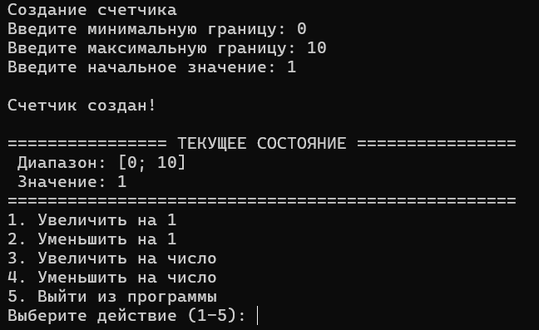
Рис. 1. Основное меню программы
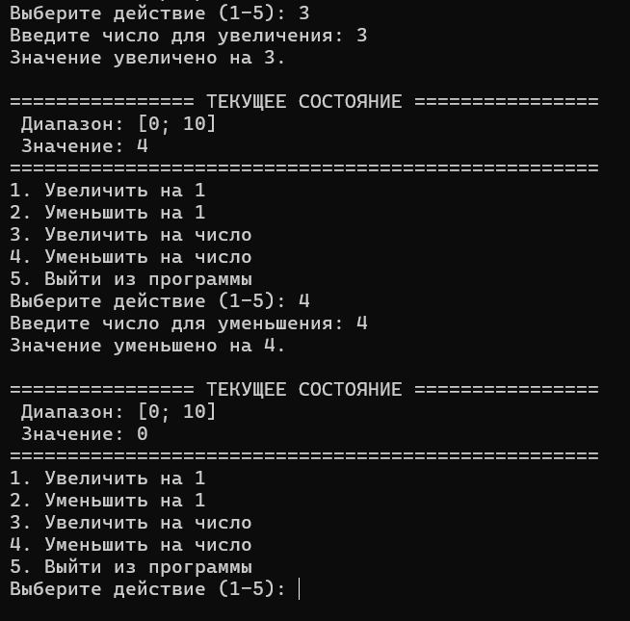
Рис. 2. Пример диалога с пользователем.

3. Реализация и тестирование программы
3.1. Листинг программы

#include <iostream>
#include <windows.h>
#include <stdexcept>
#include <locale>

using namespace std;
class Counter
{
//hidden fields
protected:
int value;
int min_range;
int max_range;
public:
//constuctor(without parameters)
Counter() :value(0), min_range(0), max_range(10) {}

//constuctor(with parameters)
Counter(int val, int minVal, int maxVal)
{
if (minVal > maxVal)
{
throw invalid_argument("Ошибка: Минимальная граница не может быть больше максимальной!");
}
if (val < minVal || val > maxVal)
{
throw out_of_range("Ошибка: Начальное значение выходит за пределы диапазона!");
}
min_range = minVal;
max_range = maxVal;
value = val;
}
virtual ~Counter() = default;

//characteristisc
int getValue() const { return value; }
int getMin() const { return min_range; }
int getMax() const { return max_range; }

//methods
void increase()
{
if (value + 1 > max_range)
{
throw out_of_range("Исключение: Выход за верхнюю границу диапазона!");
}
value++;
}
void decrease()
{
if (value - 1 < min_range)
{
throw out_of_range("Исключение: Выход за нижнюю границу диапазона!");
}
value--;
}
};

class Counter1 : public Counter
{
public:
Counter1(): Counter() {}
Counter1(int val, int minVal, int maxVal) : Counter(val, minVal, maxVal) {}

void increaseOn(int step)
{
if (step < 0)
{
throw invalid_argument("Ошибка: Шаг не может быть отрицательным!");
}
if (value + step > max_range)
{
throw out_of_range("Исключение: Выход за верхнюю границу диапазона!");
}
value += step;
}

void decreaseOn(int step)
{
if (step < 0)
{
throw invalid_argument("Ошибка: Шаг не может быть отрицательным!");
}
if (value - step < min_range)
{
throw out_of_range("Исключение: Выход за нижнюю границу диапазона!");
}
value -= step;
}
};

int main()
{
SetConsoleCP(1251);
SetConsoleOutputCP(1251);

int choise = 0;
int minVal, maxVal, startVal;
cout << "Создание счетчика" << endl;
cout << "Введите минимальную границу: ";
cin >> minVal;
cout << "Введите максимальную границу: ";
cin >> maxVal;
cout << "Введите начальное значение: ";
cin >> startVal;
Counter1 count;
try
{
count = Counter1(startVal, minVal, maxVal);
cout << "\nСчетчик создан!" << endl;
}
catch (const exception& e) {
cout << "\n" << e.what() << endl;
cout << "Выход из программы." << endl;
return 0;
}
while (true) {
cout << "\n================ ТЕКУЩЕЕ СОСТОЯНИЕ ================" <<endl;
cout << " Диапазон: [" << count.getMin() << "; " << count.getMax() << "]" << endl;
cout << " Значение: " << count.getValue() <<endl;
cout << "===================================================" << endl;
cout << "1. Увеличить на 1" << endl;
cout << "2. Уменьшить на 1" << endl;
cout << "3. Увеличить на число " << endl;
cout << "4. Уменьшить на число" << endl;
cout << "5. Выйти из программы" << endl;
cout << "Выберите действие (1-5): ";
cin >> choise;

if (choise == 5) {
cout << "Программа завершена. До свидания!" << endl;
break;
}
try {
int steps = 0;
switch (choise) {
case 1:
count.increase();
cout << "Значение увеличено на 1." << endl;
break;
case 2:
count.decrease();
cout << "Значение уменьшено на 1." << endl;
break;
case 3:
cout << "Введите число для увеличения: ";
cin >> steps;
count.increaseOn(steps);
cout << "Значение увеличено на " << steps << "." << endl;
break;
case 4:
cout << "Введите число для уменьшения: ";
cin >> steps;
count.decreaseOn(steps);
cout << "Значение уменьшено на " << steps << "." << endl;
break;
default:
cout << "[Внимание] Неверный пункт меню. Попробуйте еще раз." << endl;
break;
}
}
catch (const out_of_range& e) {
cout << "\n Выход за границы: " << e.what() << endl;
}
catch (const invalid_argument& e) {
cout << "\n Ошибка аргумента: " << e.what() << endl;
}
}
}

3.2.Тестирование программы
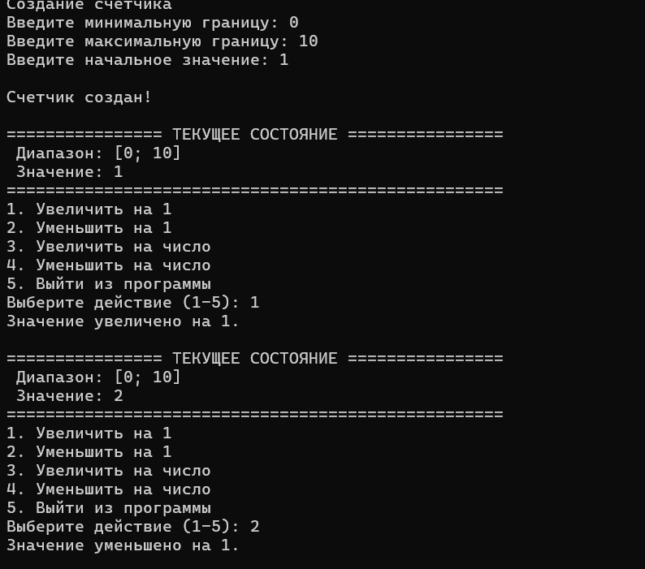
Рис. 1. Нормальная ситуация. Выбраны пункты 1 и 2.
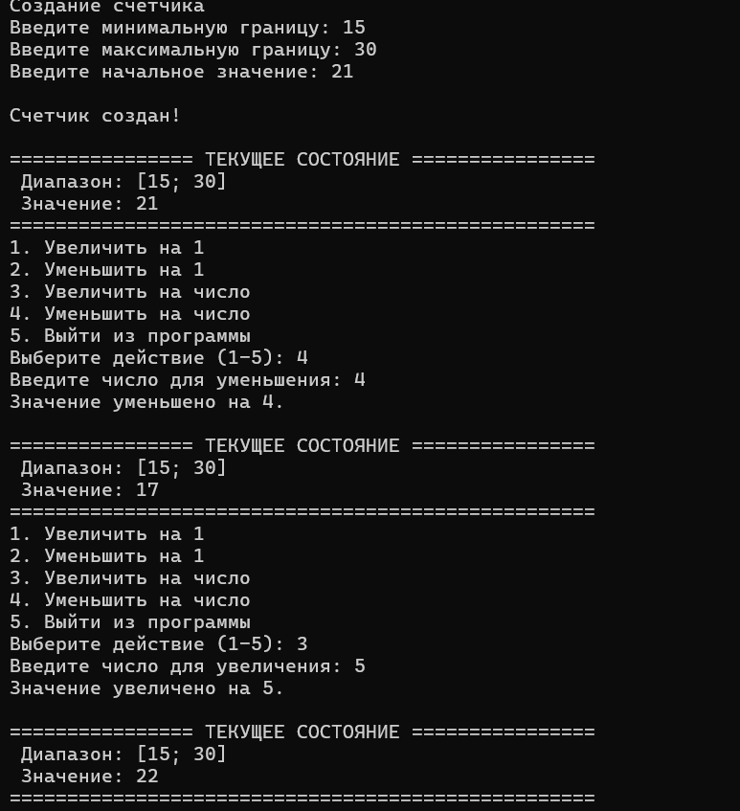
Рис. 2. Нормальная ситуация. Выбраны пункты 3 и 4.
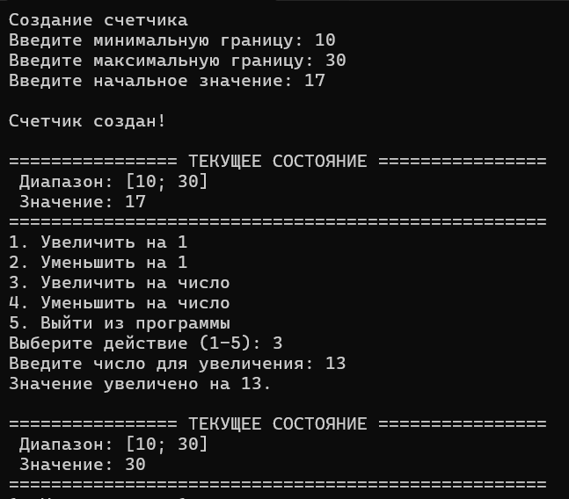
Рис. 3. Граничная ситуация. Текущее значение счетчика равно максимальному диапазону.
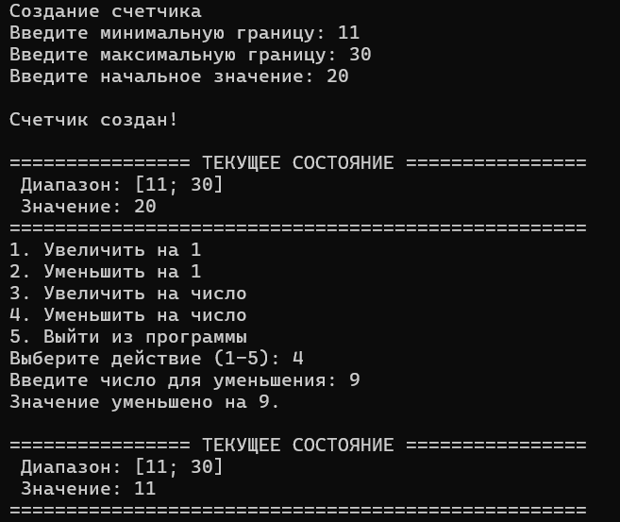
Рис. 4. Граничная ситуация. Текущее значение счетчика равно минимальному диапазону.
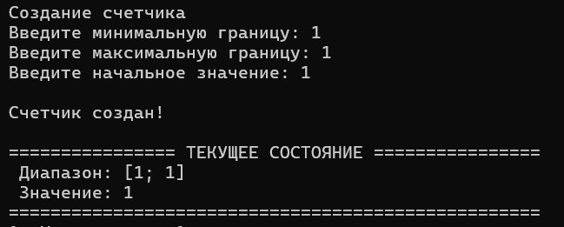
Рис. 5. Граничная ситуация. Диапазон из 1 числа.
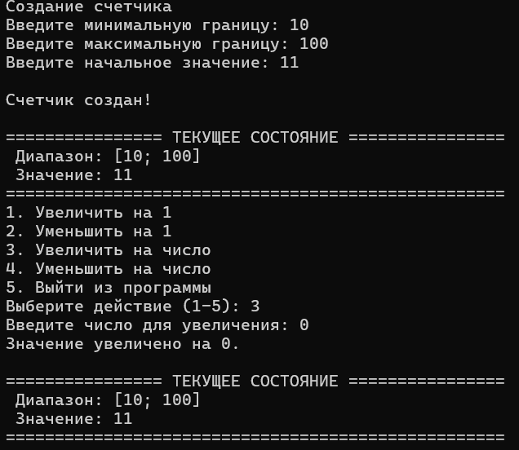
Рис. 6. Граничная ситуация. Шаг равен 0.
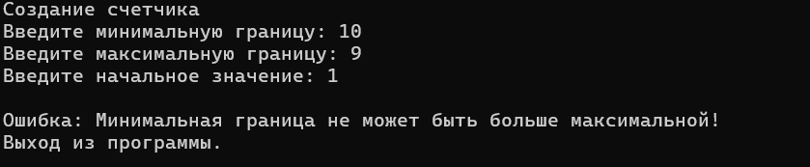
Рис. 7. Исключительная ситуация. Минимальная граница больше максимальной.
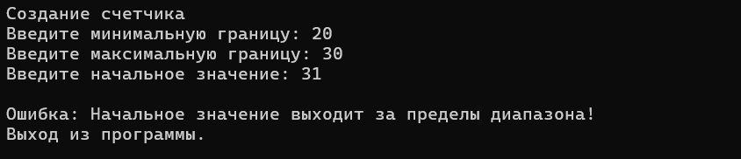
Рис. 8. Исключительная ситуация. Начальное значение счетчика вне диапазона.
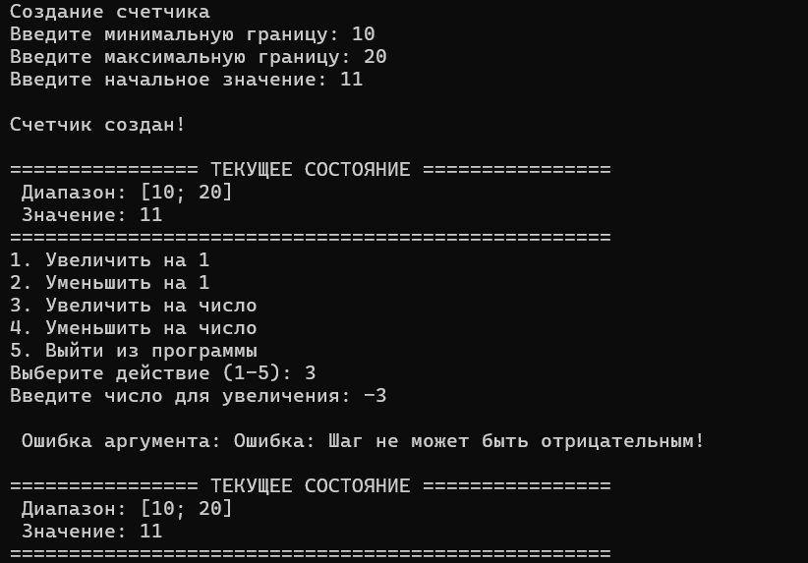
Рис. 9. Исключительная ситуация. Отрицательный шаг.
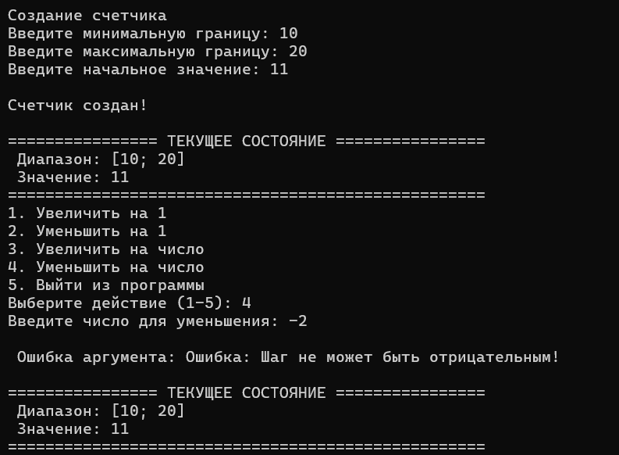
Рис. 10. Исключительная ситуация. Отрицательный шаг при уменьшении счетчика.
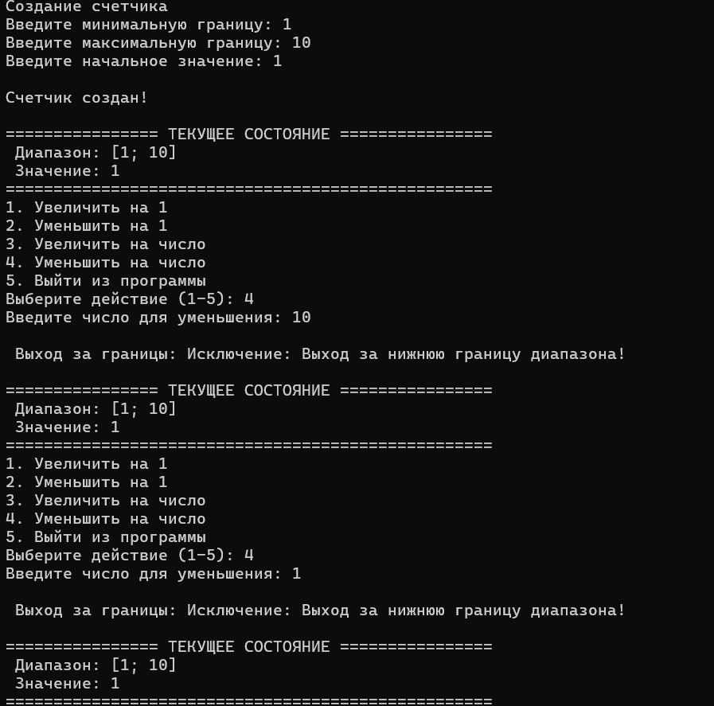
Рис. 11. Исключительная ситуация. Выход счетчика за диапазон.

4.Вывод
В ходе выполнения данной работы были успешно изучены и практически применены на языке C++ ключевые концепции объектно-ориентированного программирования: инкапсуляция, наследование и полиморфизм, а также механизм обработки исключительных ситуаций.
1.Разработана архитектура классов: Создан базовый класс Counter с защищенными (скрытыми) полями, обеспечивающий инкапсуляцию данных, и дочерний класс Counter1, расширяющий функционал базового класса за счет реализации арифметических операций с произвольным шагом.
2.Обеспечена надежность и безопасность (Валидация): Интерфейс классов спроектирован как полный и минимальный. В конструкторах и методах реализована строгая проверка корректности входных данных (контроль границ диапазона счетчика, проверка шага на отрицательность). Возникающие ошибки корректно генерируют стандартные исключения out_of_range и invalid_argument.
3.Реализован отказоустойчивый интерфейс: Разработано интерактивное консольное меню пользователя. Благодаря централизованной обработке исключений с помощью блоков try-catch внутри жизненного цикла программы, система устойчива к ошибочным действиям оператора: при выходе за границы диапазона программа выводит информативное сообщение, предотвращает аварийное завершение (вылет) и сохраняет работоспособность.
Таким образом, разработанное программное обеспечение полностью соответствует исходной постановке задачи, наложенным функциональным ограничениям и демонстрирует принципы построения отказоустойчивых объектно-ориентированных программных систем.

